滨州市2010年初级中学学业考试
物理试题
温馨提示：
1．本试题分第I 卷和第Ⅱ卷两部分。第I 卷1～4 页为选择题，共39分；第Ⅱ卷5～8
页为非选择题，共61分。满分100分，考试时间为60分钟。
2．请将第I卷正确答案的字母代号用2B铅笔涂在答题卡上，第Ⅱ卷答案用蓝黑色钢笔或圆珠笔直接答在试卷上。
3．答题前，请将密封线内的项目填写清楚。
第I卷（选择题共39 分）
一、选择题（本大题共13个小题，每小题3分，共39分。在每个小题所列的四个选项中，只有一项符合题意）
1．如图所示，是小明同学拍摄的滨州中海国家水利风景区中“天地桥”的照片，下列说法正确的是
A．要想使桥的像小一些，小明应离桥远一些，再拍摄
B．桥在水中的倒影是由于光的直线传播形成的
C．桥在水中的倒影是由于光的折射形成的
D．拍摄时底片上的像是倒立放大的实像
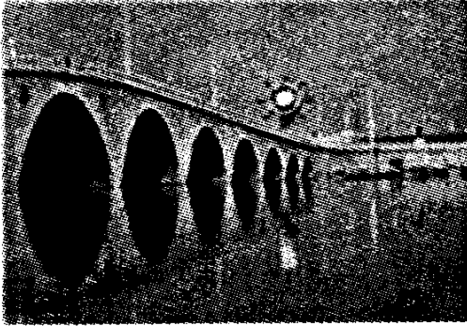
2．下列说法不正确的是
A．声、光和电磁波都能传递信息
B．固定电话、移动电话、广播和电视都是利用导线中的电流传递信息的
C．微波炉是利用电磁波来加热食品的
D．根据公式c＝λ f 可以推断，频率越高的电磁波，波长越短
3．如图所示，是2010年上海世博会烟火晚会礼花绽放时的景象。礼花绽放时声音和景象是同时发出的，但在较远处观看时，总是先看到礼花绽放的景象，后听到声音，则下列说法不正确的是
A．礼花绽放时，发出的声音是由振动产生的
B．礼花爆炸时，存在内能和机械能的转化
C．礼花升空过程中，其增加的重力势能一定等于减少的动能
D．先看到景象后听到声音是因为光在空气中的传播速度比声音的大得多
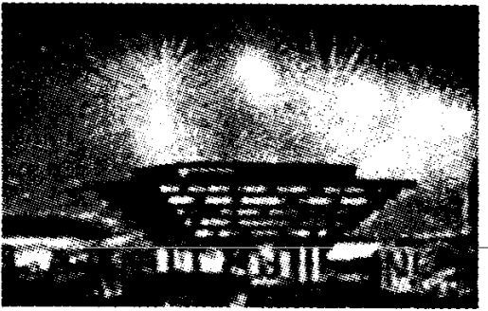
4．人们要认识事物，就要对事物进行比较，引人相应的物理量。下列几幅图给出的比较或说法不正确的是
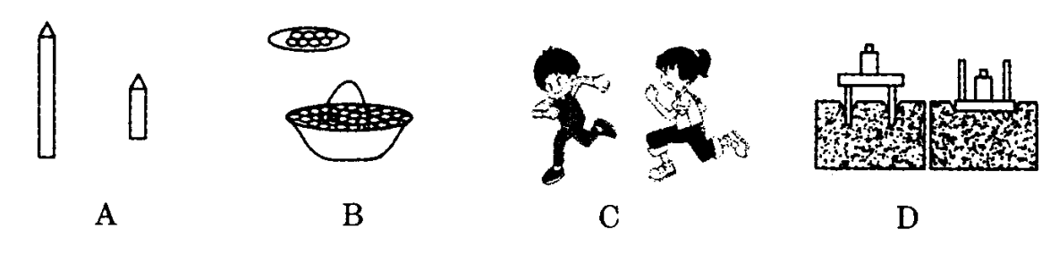
A．进行长短的比较，引人“长度”物理量
B．进行大小的比较，引人“质量”物理量
C．进行运动快慢的比较，引人“速度”物理量
D．进行压力作用效果的比较，引人“压强”物理量
5．下列现象发生的过程中，吸收热量的一组是
(l）春天，冰雪融化汇成溪流
(2）夏天，从冰箱里拿出来的饮料罐“出汗”
(3）秋天，清晨的雾在太阳出来后散去
(4）冬天，室外地面上出现了霜
A．(1) (2) B．(2) (4) C．(l) (3) D．(3 ) (4)
6．下列说法正确的是
A．气体间、液体间都可以发生扩散现象，而固体间不能
B．用塑料梳子梳理干燥的头发时，头发和梳子会带上同种电荷
C．能量可以从一种形式转化为另一种形式，但转化后能量的总量会减少
D．减少废气带走的热量可以提高内燃机的效率
7．“鸳鸯火锅”是用金属片将锅的内部空间隔成相等的两部分，一边放清汤卤，一边放红汤卤。清汤卤和红汤卤的质量、主要成分及初温几乎相同，但红汤卤一侧浮着一层具有麻辣风味的油，清汤卤则没有。小红在使用这种火锅时，发现两边的加热情况相同，但红汤卤一侧首先沸腾，则下列说法不正确的是
A．红汤卤与清汤卤的比热容近似相同
B．红汤卤液面上方有一层油，能够减少热量的散失
C．红汤卤首先沸腾的主要原因是红汤卤的热量散失少
D．红汤卤首先沸腾的主要原因是红汤卤的沸点比清汤卤的低
8．2010年2月16日，花样滑冰运动员申雪、赵宏博为中国队获得了第21届冬奥会的第1枚金牌。如图所示，是他们在比赛中的一个情景。对于此情景，下列说法正确的是
A．以赵宏博为参照物，申雪是静止的
B．赵宏博对申雪的支持力大于申雪受到的重力
C．申雪对赵宏博的压力与赵宏博对申雪的支持力是一对平衡力
D．赵宏博受到的重力和冰面对他的支持力是一对平衡力
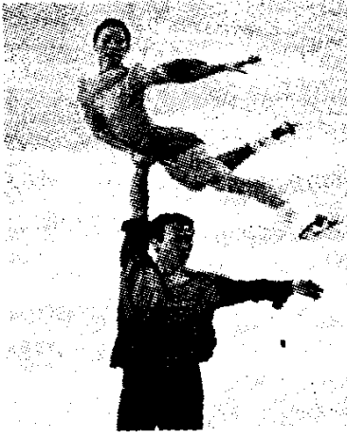
9．我们在公路上常常会看到汽车遇到紧急情况刹车留下的两条车胎擦痕，则下列说法正确的是
A．擦痕越长，表明车的惯性越小
B．刹车前，汽车只受牵引力作用
C．擦痕是由于刹车时车胎与地面的摩擦增大造成的
D．刹车过程中，汽车的机械能不变
10．下列配对选项中完全正确的是
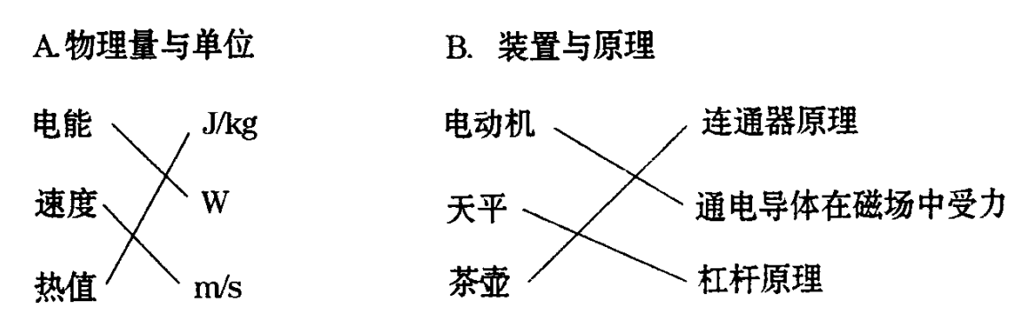
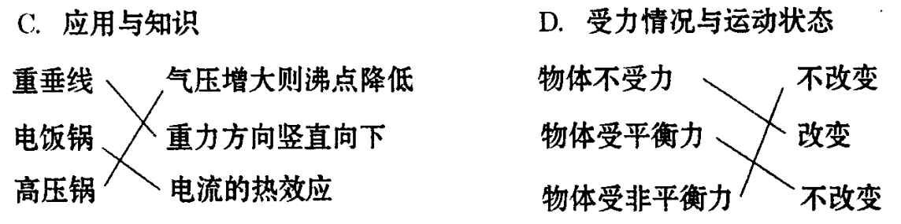
11．下列四幅实验装置图所反映的原理，对发电机的发现有直接影响的是
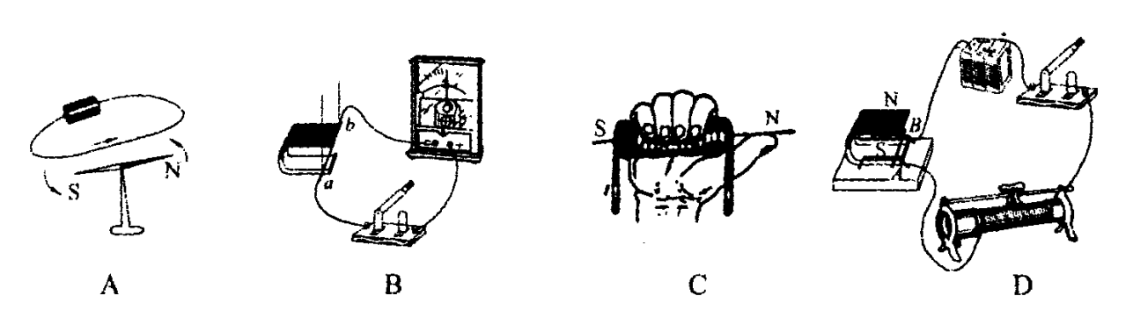
12．如图所示，电源电压保持不变，当滑动变阻器滑片P 向右滑动时，电表示数的变化情况是
A．电压表v 示数变小
B．电流表A₁示数变大
C．电流表A₂示数变大
D．电流表A₁示数变小
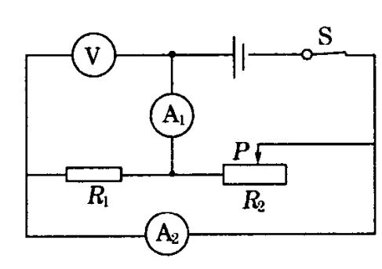
13．小明同学根据家庭电路画了如图所示的电路图，其中包括插座1、插座2、电灯L 和开关S，图中元件的接法画错了的是
A．电灯L B．插座1 C．插座2 D．开关S
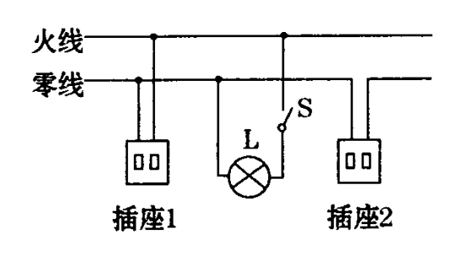
滨州市2010年初级中学学业考试
物理试题
第Ⅱ卷（非选择题共61分）
二、填空题（每空1 分，共11分）
14．如果一个物体能反射所有色光，则该物体呈现___________色；如果一个物体能吸收所有色光，则该物体呈现_________色。
15．(1）今年全球流行甲型HINI 流感，患上这一流感后第一症状就是发热，因此要用体温计测量体温。如图所示，是体温计和实验室常用温度计，请简要说出它们在构造或使用上的三个不同点：
①______________________________________________________；
②______________________________________________________；
③______________________________________________________。
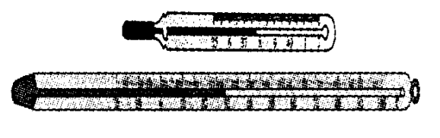
(2）使用电流表、电压表时，都应预先估计被测电流或电压的大小，然后选用合适的量程。若不能预先估计，则应从电表_________（选填“较大”或“较小”）的量程起，并采用_________法来判断被测量值是否大于电表的量程。
16．若一太阳能热水器内装100kg、温度为20℃的水，阳光照射一天后，水温升高到70℃，已知水的比热容为4.2×10³J /（㎏·℃），则热水器内的水吸收了________J 的太阳能；这是通过________的方式改变了水的内能。
17．如图所示，把两支完全相同的密度计分别放在甲、乙两种液体中，它们所受到的浮力分别为F_{甲}和F_{乙}，则F_{甲}___F_{乙}；若两液体深度相同，则两液体对容器底部的压强关系是p_{甲}__ p_{乙}（选填“<”、“=”或“>”）。
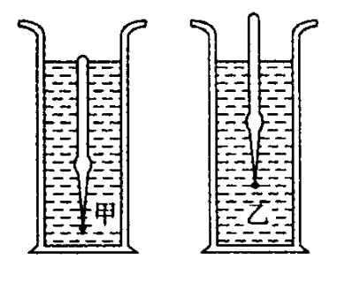
三、作图、实验与探究题（第18小题3分，第19小题6分，第20小题9分，第21小题8 分．共26分〕
18．如图所示，F₁是作用在抽水机手柄A 点的动力，O为支点，请在图中画出F₁的力臂L₁。
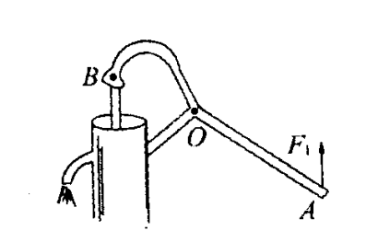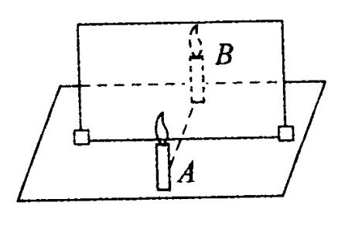
19．在探究“平面镜成像特点”的实验中
(l）如图所示，在玻璃板前面放置一支点燃的蜡烛，再拿一支没有点燃的相同蜡烛，在玻璃板后面移动，直到跟前面那支蜡烛的像_______________。若用光屏替换玻璃板后面的蜡烛，在玻璃板后面观察光屏，将__________（选填“能”或“不能”）观察到玻璃板前面点燃蜡烛的像。
(2）实验数据如下表：
 | 物到平面镜的距离/cm | 像到平面镜的距离/cm | 像与物大小比较
第一次 | 12.0 | 12.0 | 等大
第二次 | 15.0 | 15.0 | 等大
实验表明：平面镜所成的像是虚像，像与物的大小______，像到平面镜的距离______物体到平面镜的距离。
20．(l）干簧管（也叫干簧继电器）比一般机械开关结构简单，体积小，工作寿命长；而与电子开关相比，它又有抗负载冲击能力强的特点，工作可靠性很高。如图甲所示，是干簧管的结构简图，其中磁簧片是一种有弹性的薄铁片，被固定于玻璃管上。
① 如图乙所示，当将一个条形磁铁与干簧管平行放置时，干簧管的两磁簧片被磁化，则磁簧片ab的b端为______极；磁簧片cd的c端为______极，它们将因相互______而触接。
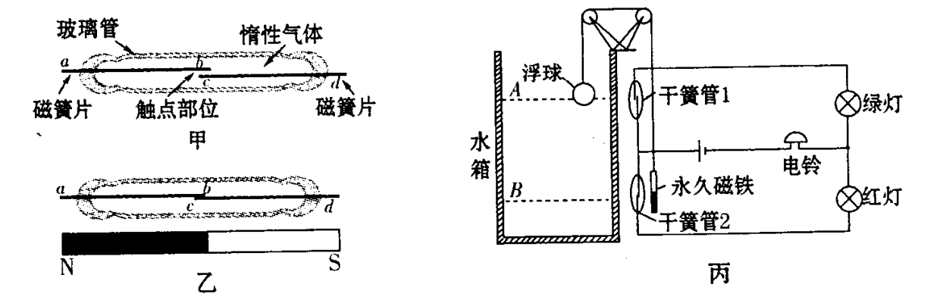
② 如图丙所示，是小明同学用干簧管自制的水位自动报警器的结构简图。当水面在A、B之间正常水位时，上、下两干簧管都远离条形磁铁，没被磁化是断开的，红、绿灯都不发光，电铃不响；当水面上升到最高水位A 处时，______灯发光，电铃响；当水面下降到最低水位B 处时，______灯发光，电铃响，这样通过红、绿灯的发光情况就可判断水位是否正常。(2）小红通过实验研究某电热器的发热功率与通电电流的关系，她使用同一个电热器（其阻值R 不变），多次改变这个电热器两端的电压，然后将实验中测量的电流值及对应的电功率画成如图所示的图像。
① 请你根据图像，补充完整表格中的数据：
I ( A ) | 0.1 | 0.2 | 0.3 | 0.4
P ( W ) |  | 4 |  | 16
②根据这些数据推算，这个电热器的功率P与电流I 两者之间的关系式是________。
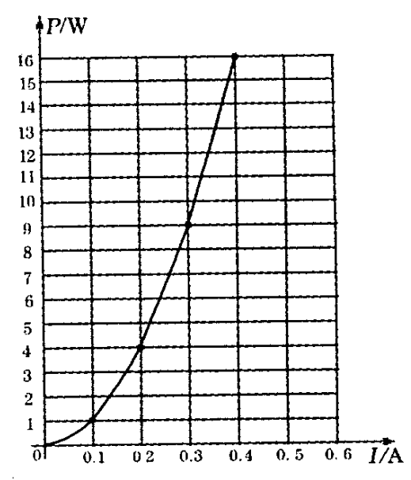
21．在探究斜面机械效率的实验中，小明提出了“斜面的机械效率与斜面的倾斜程度有关”的猜想。
(l）要测量斜面的机械效率，除了长木板和木块（如图所示）外，还需要的主要测量工具是刻度尺和______________________。
(2）在实验过程中，应沿斜面向上拉动木块，使其做________运动。
(3）要验证以上猜想，需要控制不变的因素有：________________________________。
(4）斜面在我们生活中的应用有________________________________________（只写出一条即可）。
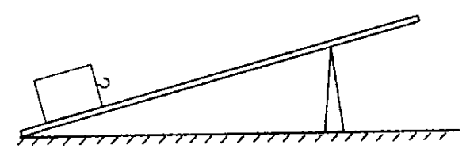
四、综合应用题（第22小题12分，第23小题12分，共24分）
22．在上海杜莎夫人蜡像馆中，有按照与真人一比一比例制成的篮球明星姚明的蜡像，如图所示，这是目前该馆内“最高大”的蜡像。已知姚明身高为229cm，体重约为140kg，其蜡像的平均密度为0.9×10³kg/m³，人体的平均密度约等于水的密度，g 取10N / kg，求：
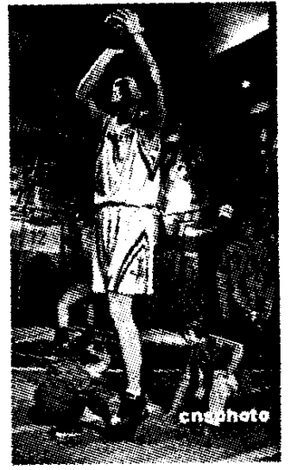
(l）姚明蜡像的质量大约是多少？
(2）若姚明蜡像与地面的接触面积为3.2×10⁻²m²，则蜡像对地面的压强是多少？
(3）姚明在某次跳投时身体升高了35cm，则他在下落过程中，重力做了多少功？

23．物理兴趣小组的同学们设计了一个饮水机模型，其电路实物连接示意图如图所示。电路中电源电压为12V，且保持不变，R₁是供加热的电阻丝，R₂是一个定值电阻。当开关S₁、S₂都闭合时，电流表示数为0.8A；当开关S₁闭合、S₂断开时，电压表示数为7.5V。求：
(l）电阻丝R₁的阻值。
(2）开关S₁闭合、S₂断开时，电流表的示数及R₂的阻值。
(3）开关S₁、S₂都闭合时，这个模型处于加热状态还是保温状态？请算出此状态下它的功率。
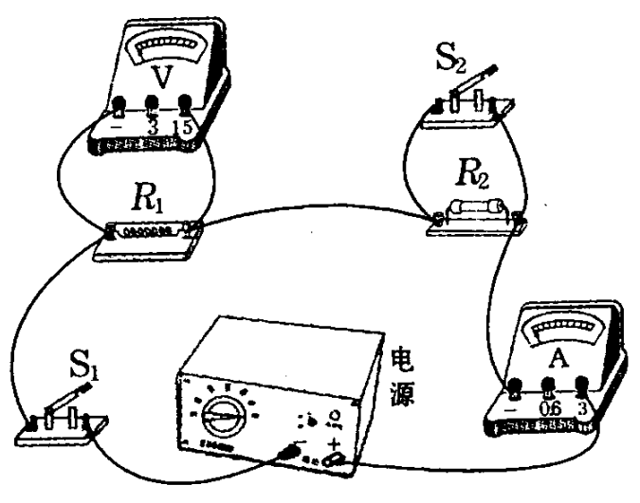
滨州市2010年初级中学学业考试
物理（A）参考答案及评分标准
评分说明：
1．阅卷前，阅卷人员应集体讨论参考答案及评分标准，统一认识。
2．考生的其他答案．只要符合题意，即可酌情给分。
一、选择题（本大题共13 个小题，每小题3 分，共39分。在每个小题所列的四个选项中．只有一项符合题意）
1. A 2. B 3. C 4. B 5. C 6. D 7. D 8. A 9. C
10. B 11. B 12. D 13. C
二、填空题（每空1分，共11分）
14．白 黑
15．(l) ① 量程不同 ② 分度值不同 ③ 体温计上有缩口（答案合理即可给分）
(2）较大 试触
16．2.1×10⁷ 热传递 17．= ＜
三、作图、实验与探究题（第18小题3分，第19小题6分，第20小题9分，第21小题8 分．共26分）
18．如图（3分）
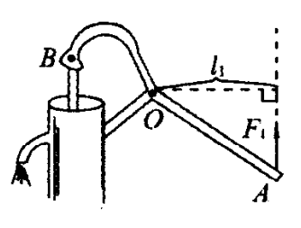
19．(1）重合（1分） 不能（l分）
(2）相等（2分） 等于（2分）
20．(l）① N ( l分） S ( l分） 吸引（l分） ② 红（1分） 绿（l分）
(2）① l ( l分） 9 ( l分） ②P＝I²R（2分）
21．(l）弹簧测力计（2分） (2）匀速直线（2分） (3）同一木块；同一木板（写对一个得l 分，写对两个或两个以上得2分） (4）盘山公路（骑自行车爬坡走S形路线、用木板搭成斜坡推重物上车等，答案合理即可给分）( 2分）
四、综合应用题（共24分，解答时应写出必要的文字说明、计算公式和重要的演算步骤，只写最后答案的不能给分）
22．（12分）
